МИНИСТЕРСТВО ЦИФРОВОГО РАЗВИТИЯ, СВЯЗИ И МАССОВЫХ КОММУНИКАЦИЙ РОССИЙСКОЙ ФЕДЕРАЦИИ ОРДЕНА ТРУДОВОГО КРАСНОГО ЗНАМЕНИ ФЕДЕРАЛЬНОГО ГОСУДАРСТВЕННОГО БЮДЖЕТНОГО ОБРАЗОВАТЕЛЬНОГО УЧРЕЖДЕНИЯ ВЫСШЕГО ОБРАЗОВАНИЯ «МОСКОВСКИЙ ТЕХНИЧЕСКИЙ УНИВЕРСИТЕТ СВЯЗИ И ИНФОРМАТИКИ»

_______________________________________________________________

Кафедра «Корпоративные информационные системы»

ЛАБОРАТОРНАЯ РАБОТА № 1

**по дисциплине**

**“CRM-системы”**

вариант №25

Выполнил: студент гр. БПС2401 Мутина М. А.

Проверил: Игнатов Д. В.

ОГЛАВЛЕНИЕ

ВВЕДЕНИЕ 2

ХОД РАБОТЫ 4

ВЫВОД 10

# ВВЕДЕНИЕ

**Вариант №25 “Салон оптики”**

**Цель: установить и настроить «1С:Предприятие 8.3» и «1С:УНФ».** **Задачи:**

1. Установка и настройка:

* a. Установите программный продукт «1С:Предприятие 8.3»
* b. Разверните конфигурацию «1С:УНФ»;
* c. Выберите вариант интернет-магазина из предложенной таблицы (по спискам или индивидуально распределитесь и передайте список преподавателю).

1. Настройка организации:

* a. Создайте организацию. Вид организации: Индивидуальный предприниматель (ИП);
* b. Юридическое название: ИП Фамилия И.О. студента;
* c. Вид бизнеса: продажи, розничный магазин и интернет-магазин;
* d. Сделайте скриншот настройки организации и добавьте его в отчет.

1. Создание номенклатуры:

* a. Добавьте 5 позиций номенклатуры с типом «Запас» и 2 позиции с типом «Услуга»;
* b. Для каждой номенклатуры укажите:
* i. Наименование;
* ii. Описание;
* iii. Изображение;
* iv. Единицу измерения;
* v. При необходимости создайте новый вид номенклатуры;
* c. Сделайте скриншоты карточек каждой номенклатуры и добавьте их в отчет.

1. Создание поставщика:

* a. Создайте поставщика. Укажите:
* i. Название компании;
* ii. Представление;
* iii. Ответственного сотрудника;
* b. Сделайте скриншот карточки поставщика и добавьте его в отчет.

1. Задать начальные остатки:

* a. Создайте вид цен — Розничные;
* b. Установите начальные остатки;
* c. Зафиксируйте этапы в отчете.

# ХОД РАБОТЫ

1. Программный продукт “1С:Предприятие 8.3” был установлен. (см. рис. 1)

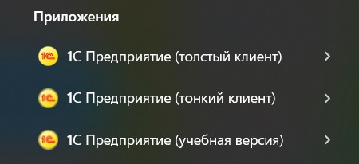

Рис. 1

1. Была создана организация ИП (см. Рис. 2)

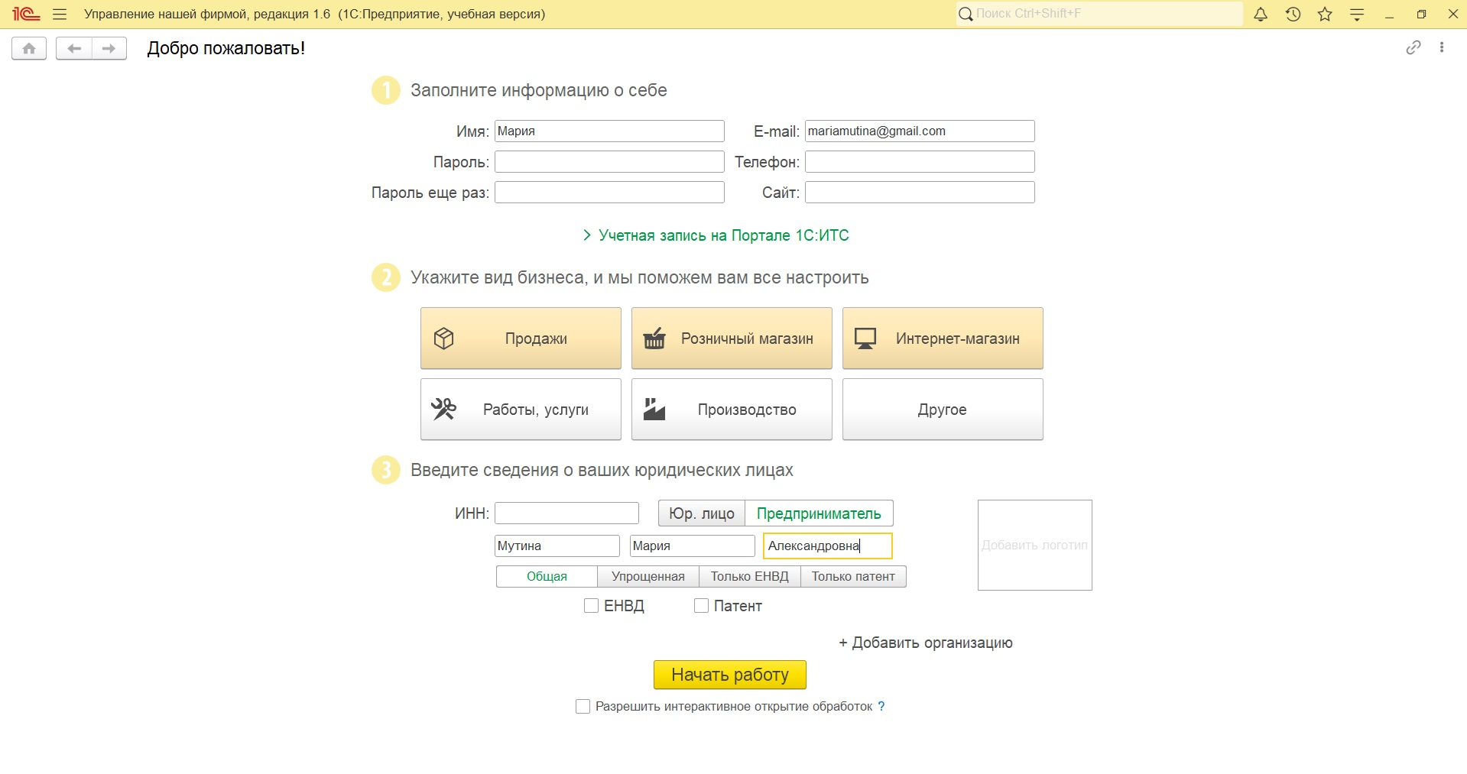Рис. 2

1. Были созданы 5 позиций номенклатуры с типом “Запас” (см. рис. 3-7) и 2 позиции номенклатуры с типом “Услуга” (см. рис. 8-9)

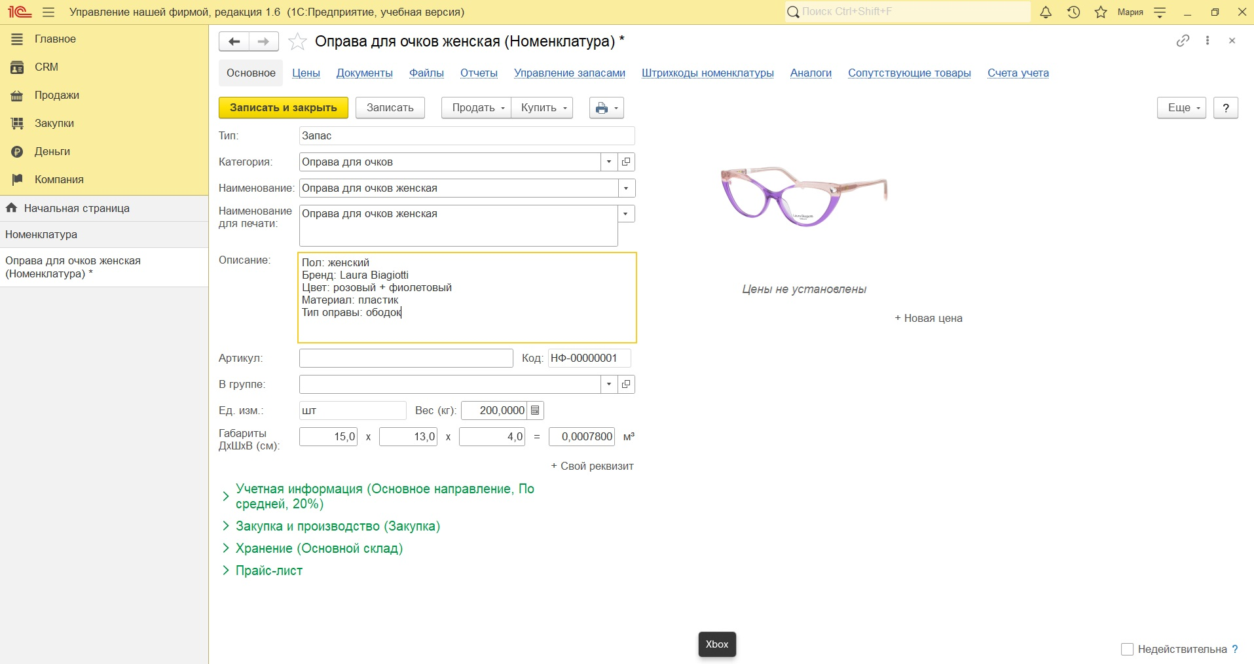Рис. 3

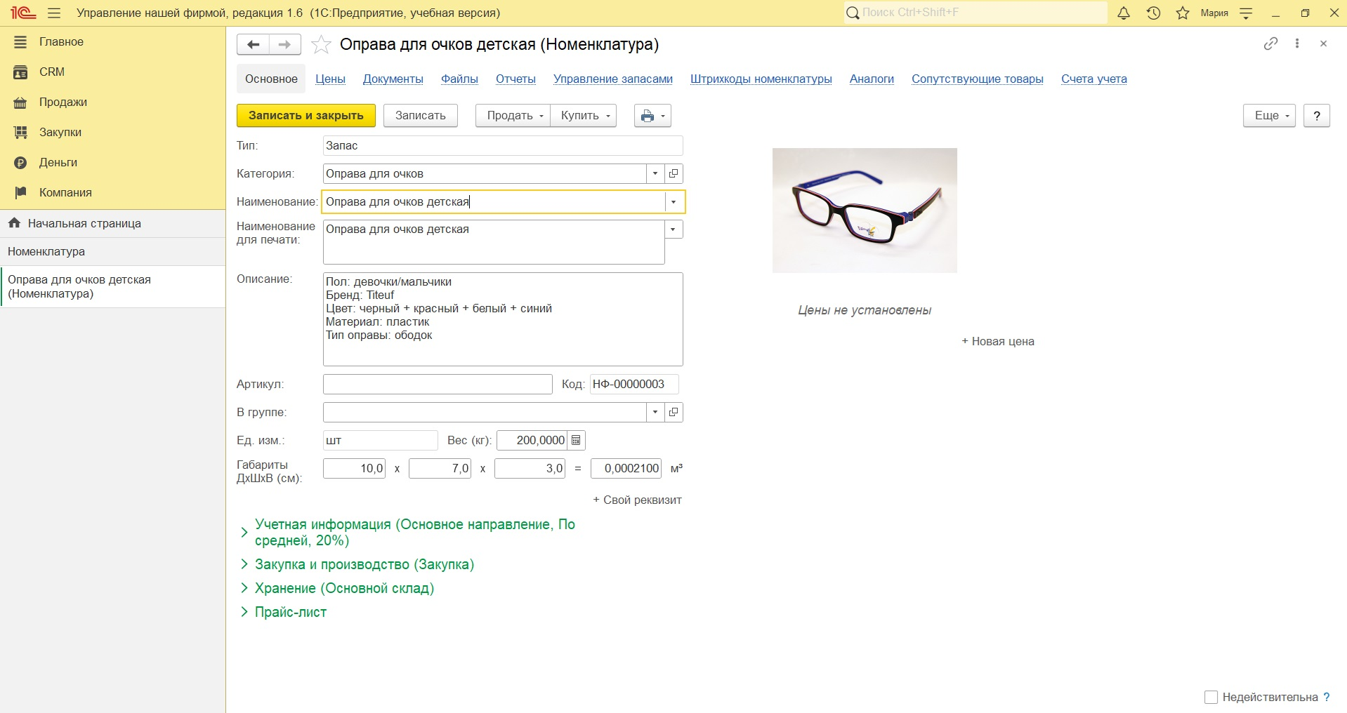Рис. 4

Рис. 5

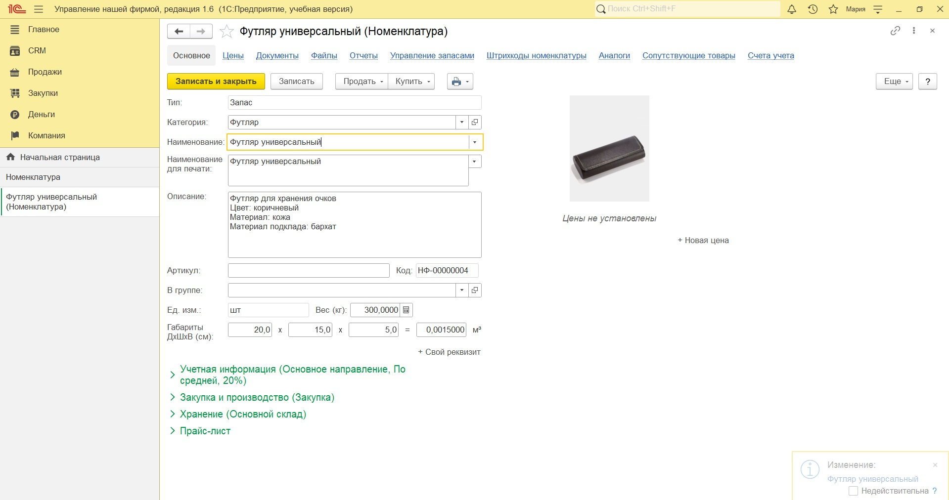Рис. 6

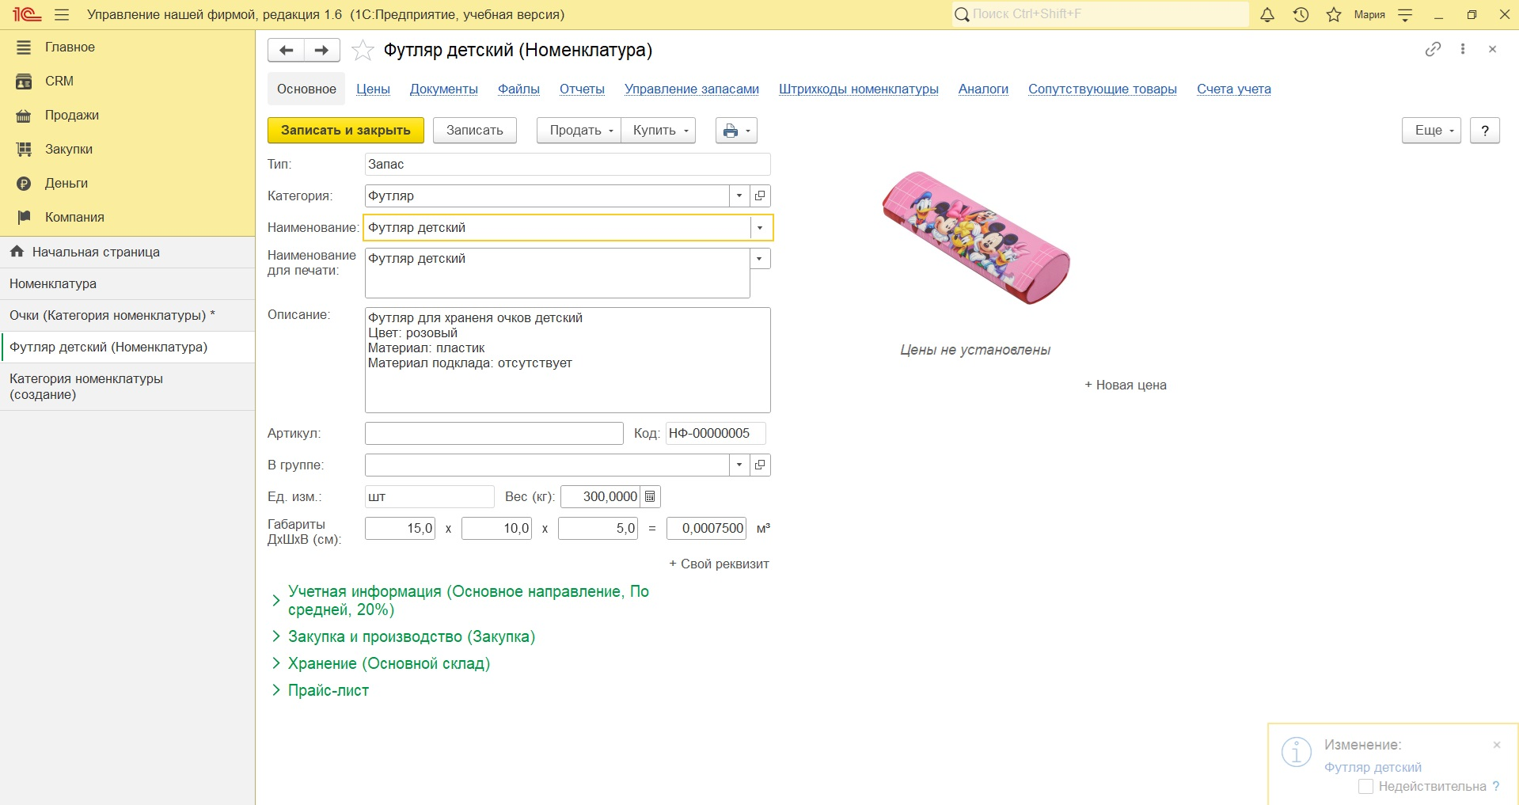Рис. 7

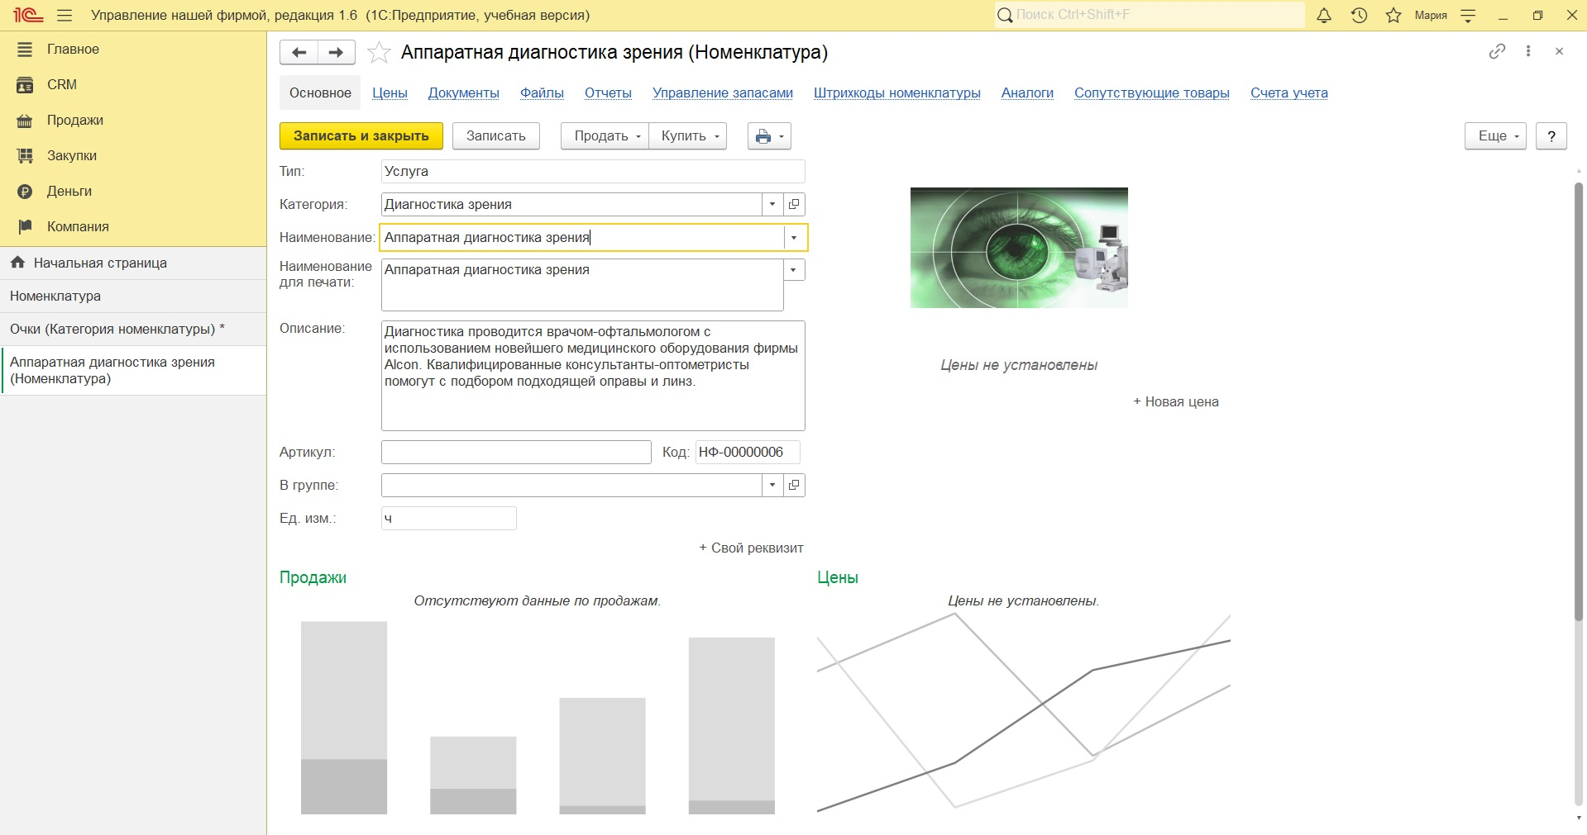Рис. 8

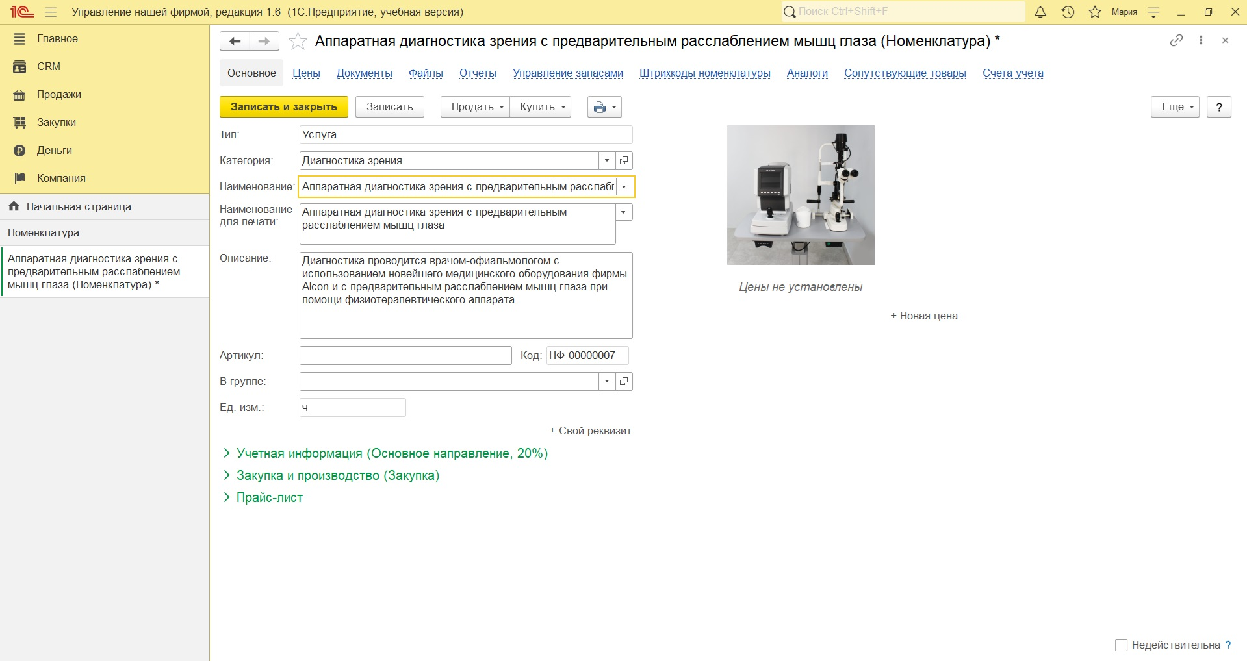Рис. 9

1. Был создан поставщик и указаны его данные (см. рис. 10)

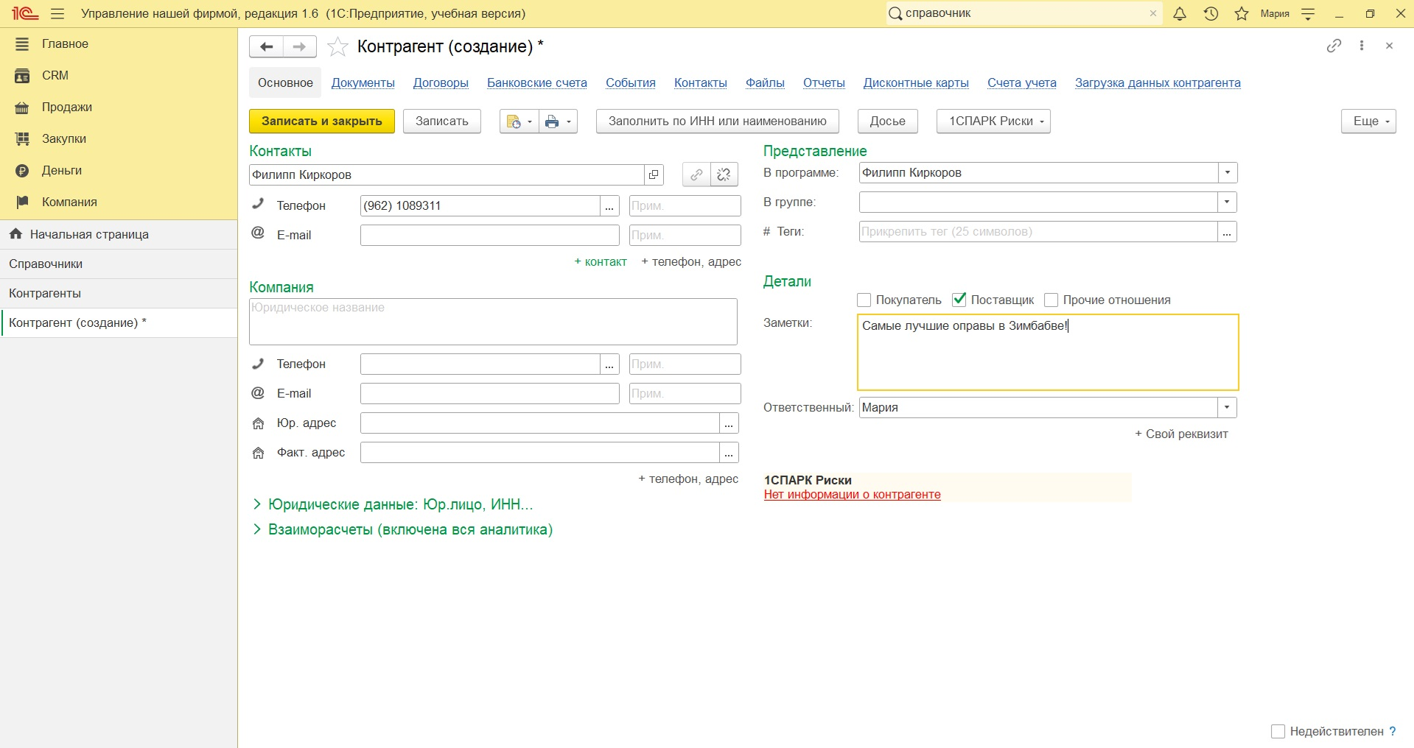Рис. 10

1. Был создан вид цен “Розничные” и установлены начальные остатки (см. рис. 11-12)

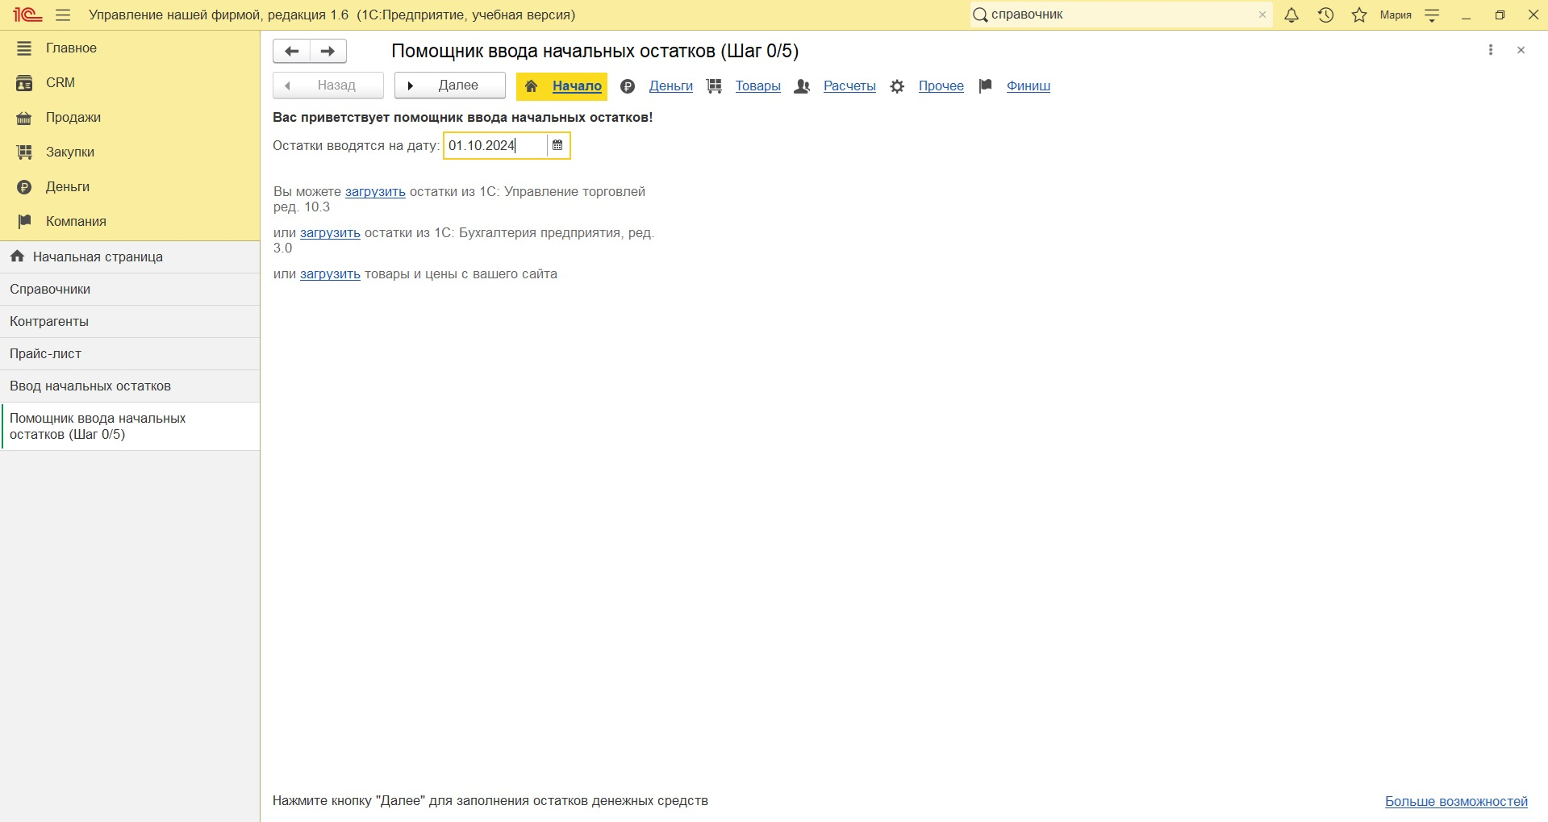Рис. 11

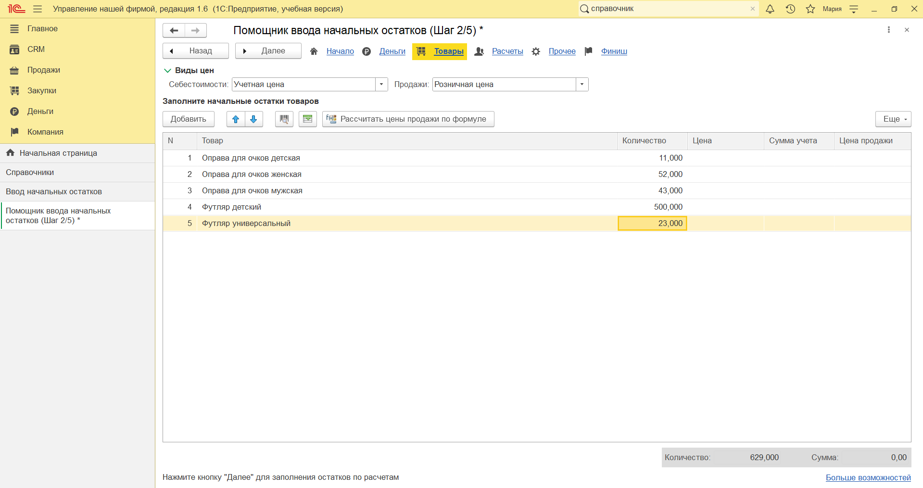Рис. 12

# ВЫВОД

При выполнении лабораторной работы я приобрела начальные навыки работы с программой “1С:Предприятие 8.3”, в частности: создание номенклатуры для товаров и услуг, заполнение необходимой информации о контрагентах, а также проведение расчётов стоимости начальных остатков.

Во время работы над заданиями я столкнулась с некоторыми тонкостями бухгалтерской и юридической деятельности, например, я узнала об отличии Индивидуального Предпринимателя от Общества с Ограниченной Ответственностью, а также о том, что начальные остатки продукции следует вводить в начале года для упрощенной работы с бухгалтерией. Эти знания стали основой для более глубокого понимания функционала программы, которая предназначена для автоматизации различных процессов в организациях как малого, так и крупного бизнеса.

Для корректной настройки “1С:Предприятие 8.3” необходимо предоставить информацию о самом предприятии, его сфере деятельности и юридическом статусе. Важно обратить внимание на размер бизнеса и выбрать соответствующую классификацию: если это небольшое предприятие, работа с которым не предполагает привлечения внешних инвесторов или большой масштаб деятельности, следует указать статус «предприниматель». В ином случае, если организация имеет юридическое лицо, необходимо выбрать соответствующее поле.

В процессе выполнения лабораторной работы я познакомилась с новыми для меня понятиями, такими как ссылка и номенклатура.